2014临沂市初中学生学业考试试题
生 物
注意事项：
1．本试题共8页，分Ⅰ、Ⅱ两卷。答题时间为60分钟。
2．第Ⅰ卷为选择题，共50分；第Ⅱ卷为非选择题，共50分；全卷共100分。
3．答第Ⅰ卷前，需用黑色钢笔或签字笔将自己的姓名和准考证号填写在答题卡上，并用2B铅笔将自己的准考证号、试卷类型、学科填涂清楚。
第Ⅰ卷（共50分）
第Ⅰ卷为选择题，共25道题，每题2分，共50分。在每题所列出的四个选项中，只有一项是最符合题目要求的。
1.我国南方地区，森林覆盖率高，往往降雨较多，而且气候湿润，这种现象说明
A．环境影响生物生存 B．生物能适应环境
C．生物生存依赖环境 D．生物能够影响环境[来源:学科网ZXXK]
2．下表是显微镜使用过程中的几种操作和要达到的目的，其中不符合的是
选项 | 操作 | 目的
A | 转动遮光器和反光镜 | 调节光线强弱
B | 转动转换器 | 调换不同倍数的物镜
C | 转动细准焦螺旋 | 使物象更清晰
D | 将装片向右下方移动 | 使位于视野左上方的物象移到视野中央
3．下表中细胞结构与功能的关系，正确的是
选项 | 细胞结构 | 主要功能
A | 细胞膜 | 储存糖分、色素等多种物质
B | 细胞核 | 进行光合作用，合成有机物
C | 线粒体 | 进行呼吸作用，分解有机物
D | 叶绿体 | 细胞生命活动的控制中心
4.下图是小红观察到洋葱根尖细胞的分裂过程后绘制的示意图，其中分裂顺序正确的是
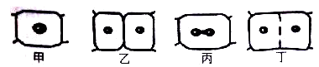
A.甲→乙→丙→丁 B. 甲→丙→丁→乙
C.丁→乙→甲→丙 D．甲→丙→乙→丁
5.杜鹃是一种只产卵不孵卵的特殊鸟类，杜鹃花(俗称映山红)是一种绿色开花植物，下列关于杜鹃鸟与杜鹃花结构层次的叙述，正确的是
A. 其结构和功能的基本单位都是细胞，细胞质中都有叶绿体
B. 杜鹃鸟比杜鹃花多系统这一结构层次
C. 杜鹃花有保护、营养、输导、结缔、机械等几种组织
D. 杜鹃鸟由根、茎、叶等六种器官构成
6.关于蕨类植物的叙述，错误的是
A．生活在森林和山野的潮湿环境中，植株比苔藓植物高大
B．剖开一株蕨类植物，会发现它的根茎叶中都有运输物质的输导组织
C. 比苔藓植物高等，不是用孢子繁殖而是用种子繁殖
D．煤的形成与距今2亿多年前的高大蕨类植物有关
7．下图示果实的形成示意图，图中①与④分别代表
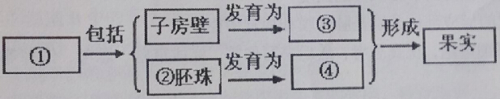
A．受精卵、胚 B．胚乳、果皮 C．子房、果皮 D. 子房、种子
8．在呼吸过程中，当肋骨间的肌肉和膈肌收缩时，下列各项正确的是
①胸腔容积缩小 ②胸腔容积扩大 ③肺收缩 ④肺扩张
⑤肺内气压低于大气压 ⑥肺内气压高于大气压
A.②④⑤ B．①③⑥ C.①③⑤ D.②③⑥
9．如图是缩手反射示意图，下列说法错误的是
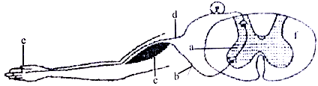
A．该反射的神经中枢在大脑皮层
B．该反射的神经冲动传导途径是：e→d→a→b→c
C. 缩手反射是简单反射
D. 若b处受损，其他部分正常，则有感觉，但不能缩手
10.在显微镜下观察小鱼尾鳍内的毛细血管时，应寻找
A. 有搏动的微小血管 B. 红细胞单行通过，血流缓慢的血管
C. 血液流向尾部的血管 D.血液流向头部的血管
11.下列有关血液的叙述，正确的是
A. B型血的人可以接受AB型的血
B. 人体出现炎症时，血液中白细胞会比红细胞多一些
C. 血液分层，上层是血浆，下层是红细胞，两层交界处还有白细胞和血小板
D. 成熟的红细胞和白细胞都没有细胞核
12.下列有关人体结构与功能的叙述，错误的是
A. 肾小管细长而曲折，周围缠绕着大量的毛细血管，利于肾小管的重吸收
B. 肺泡壁和毛细血管壁都是由一层扁平的上皮细胞构成，利于肺泡与血液的气体交换
C. 心房与心室之间、心室与主动脉之间、动脉血管中、静脉血管中都有瓣膜，这能防止血液在循环过程中倒流
D. 小肠内表面有许多环形皱襞，皱襞表面有许多小肠绒毛，这大大地增加了小肠消化和吸收的面积
13.司机对信号灯的关注是行车安全的重要环节。下列有关视觉形成过程的叙述正确的是（ ）
A．如果信号灯过暗，司机眼睛的瞳孔将变小
B．信号灯光线进入眼球的顺序是角膜→瞳孔→晶状体→玻璃体→视网膜
C．要看清远处的交通标志需调节睫状体的曲度
D．形成信号图像和视觉的部位分别是脉络膜和视觉中枢
14.做试卷时，先要仔细审题，认真思考，然后书写作答。完成审题、思考、作答等活动的神经中枢位于
A. 大脑皮层 B．小脑 C．脊髓 D．脑干
15.关于动物形态结构特点与功能的叙述，错误的是
A．兔的牙齿有分化，提高了摄取食物和对食物的消化能力
B．蜥蝎的体表有角质的鳞片，可以防止体内水分的蒸发
C．鱼鳃内含有丰富的毛细血管，有利于鱼在水中呼吸
D．家鸽每呼吸一次，要在肺和气囊中各进行一次气体交换
16.下列关于环节动物特征的叙述，正确的是
A．体表包裹着一层密不透水的角质层，起保护作用
B. 身体由许多彼此相似的体节组成，靠刚毛或疣足辅助运动
C．身体有口无肛门，食物残渣由口排出体外
D．身体和附肢都分节，提高了运动能力
17. “老鼠打洞”这种动物行为所具有的特点是
①由生活经验获得的 ②由动物体内的遗传物质决定的
③动物生来就有的 ④由动物生活环境因素决定的
A．①② B．③④ C.②③ D．①④
18.关于动物能够促进生态系统物质循环，错误的是
A．动物可以帮助植物传粉和传播种子，有利于扩大植物的分布范围[来源:学科网ZXXK]
B．进入动物体内的食物经过分解释放能量，同时产生二氧化碳、尿素等物质
C.动物的遗体或粪便经过分解者分解，产生的物质可以被生产者利用
D．动物作为消费者，直接或间接地以植物为食，通过消化和吸收组成自身物质
19.下列关于人类对细菌真菌的利用，对应有误的是
A．酵母菌—制作面包 B．醋酸菌—制作泡菜
C.乳酸菌—制作酸奶 D．甲烷菌—生产沼气
20. 细菌和许多真菌“无影无踪”，但又“无处不在，人们对它“爱恨交加”，以下关于细菌和真菌的描述，正确的是
A. 所有细菌和真菌都是单细胞生物 B. 细菌和真菌通过与动植物共生而使其患病
C．细菌和真菌必须生活在有氧的环境中 C. 细菌和真菌主要作为分解者参与物质循环
21.关于生命的起源与进化，下列说法不确切的是
A. 米勒实验说明原始地球条件下无机物形成有机物是可能的
B．地球上的生命起源于非生命物质已经得到了实验证实
C．原始生命诞生的标志是原始新陈代谢和个体增殖
D．生物化石为生物的进化学说提供了最直接最有力的证据
22.下列有关免疫的叙述，不正确的是
A. 疹患者痊愈后，其体内有抵抗麻疹病毒的抗体
B．免疫对人体是有益的，人体的免疫能力越强越好
C．特异性免疫一般只对特定的病原体或异物起作用
D．计划免疫有利于保护少年儿童健康，提高人口素质
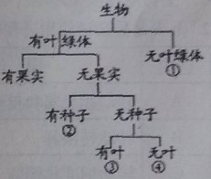
23．右图是某同学建立的生物分类图，其中①一④各代表一种生物，下列各组生物中不能用该图来分类的是
A．①香菇、②银杏、③葫芦藓、④水绵
B. ①木耳、②水杉、③大豆、④衣藻
C．①蘑菇、②油松、③肾蕨、④海带
D．①银耳、②侧柏、③墙藓、④紫菜

24.处于青春期的男孩和女孩，身体发育发生了明显变化，其特征不包括
A. 大脑开始发育，并出现区分男女性别的特征
B. 性器官迅速发育，性激素分泌增多
C. 身高突增，心脏和肺等器官功能也明显增强
D. 心理上出现从疏远异性到对异性产生好感的变化
25.下列有关生物多样性的叙述，不正确的是
A. 基因的多样性决定了生物种类的多样性
B. 野生动物的自然衰老和死亡是生物种类多样性丧失的根本原因
C. 保护生态系统的多样性是保护生物多样性的根本措施
D. 生物的多样性包括种类的多样性、基因的多样性和生态系统的多样性

第Ⅱ卷 （共50分）
26．（7分）图一表示生态系统物质循环的全过程，图二示图一食物链中三种生物体内所含有机物总量的直方图。请据图回答下列问题：
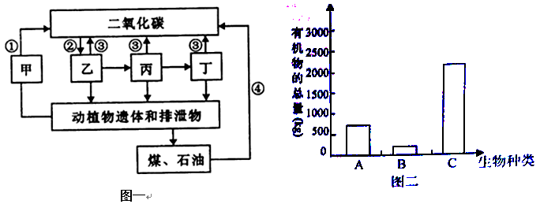
(1)碳在无机环境与各种生物之间以 的形式进行循环。
(2)图一中②、③表示的生理过程分别是 和 。
(3)图二中C对应图一中的生物是 。
(4)图一所示生态系统中，甲、乙、丙、丁四种成分不可缺少的是 。
(5)由于煤和石油的过度使用，造成温室效应，破坏了生态环境。因此我们应积极倡导低碳生活。
请举出两种低碳的生活方式。 。（2分）
27．(8分)下图所示人体部分生理活动，请据图回答下列问题：

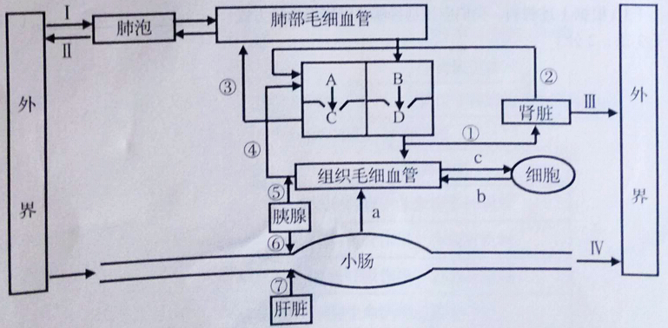
(1)Ⅰ、Ⅱ所示的生理过程是 。葡萄糖进入组织细胞后，在氧气的参与下氧化分解释放能量，供细胞生命活动利用，这一过程在细胞的 进行。
(2)当物质⑤分泌不足时，会出现一些症状，可以通过 进行治疗。
(3)肝脏分泌的⑦虽不含消化酶，但具有 的作用。
(4)若给病人静脉注射药物，则药物通过心脏四腔的先后顺序是 （填序号）。
(5)由①到②的血液成分中，显著减少的物质是 ，完成Ⅲ这一生理活动的意义是 。（2分）
28. (8分)某校生物科技活动小组建立了一个小型的农业生态园，在园内，同学们开展了一系列植物栽培和科学探究活动，请分析回答下列问题：
(1)在移栽植物幼苗时，为了提高成活率，往往选择在阴雨天或者傍晚移栽，这样做的目的是为了
。
(2)为了探究提高生态园内蔬菜产量的科学方法，同学们选择萝卜作为研究对象进行实验．他们在四个温室中分别种植了相同的萝卜种子，温室内的温度、二氧化碳浓度和土壤液控制情况如下图所示（每个温室的光照等其他条件相同）：
温室 | A | B | C | D
二氧化碳浓度 | 0.03% | 0.1% | 0.1% | 0.1%
温度 | 20℃ | 20℃ | 30℃ | 30℃
培养液 | 土壤浸出液 | 土壤浸出液 | 土壤浸出液 | 蒸馏水
①他们应该选用什么样的种子进行实验？ 。
②温室B中的萝卜幼苗比温室A中的萝卜幼苗长得快，其原因是 。
③栽培一段时间后，长势最差的温室是 。
④同学们收获的萝卜，由于存放时间较长，出现了“空心”现象，这是因为
⑤为探究温度对萝卜幼苗光合作用强度的影响，应该选择______两组进行对照实验；若探究二氧化碳浓度对萝卜幼苗光合作用强度的影响，能否选用A、C两组进行对照实验？ ，
理由是 。
29.（7分）羊的毛色有黑色和白色，若用A和a分别表示羊毛色的显性基因和隐性基因，下图示羊的毛色的遗传图解，请据图回答下列问题：
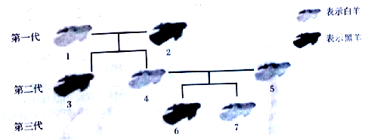
（1）羊毛色的显性性状是 ，其基因组成是 。
（2）若4号与5号再行交配，生出黑色羊的几率是 。请用遗传图解表示出来。（4分）
30.（6分）某中学生物兴趣小组的同学在探究“馒头在口腔中的变化”实验时，设计了如下表所示的实验方案：
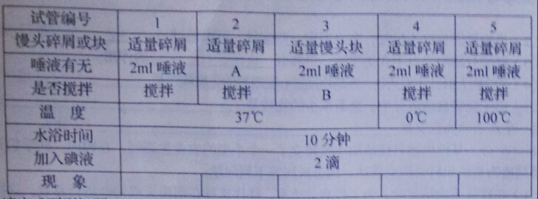
请完成下列问题：
（1）为了探究“唾液对馒头有消化作用”，选用1号和2号两支试管作对照试验，在2号试管的A处应加入 。
（2）为了探究“牙齿的咀嚼、舌的搅拌对馒头有消化作用”，选用1号和3号两支试管进行对照试验，那么B处的处理方法是 ；1号试管中加入碘液后溶液不变蓝，原因是
。
（3）如果选用1、4、5号试管进行实验，所探究的问题是 。
（4）如果1号试管的实验现象未达到预期效果而呈现蓝色，可能的原因是 。
31.（8分）下面是与生殖发育有关的示意图，请分析回答下列问题：
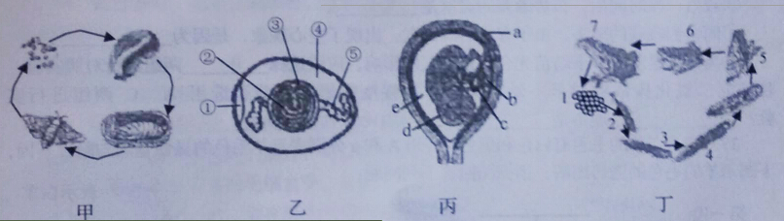[来源:学科网]
（1）图甲是家蚕的发育过程，它的发育要依次经过 四个时期，而且幼虫与成虫的形态结构和生活习性差异很大，像这样的变态发育过程称为 。
（2）乙、丙两图所示结构反应了两种生殖方式，分别是 ；在乙结构中，鸡卵进行胚胎发育的部位是[ ] ；在丙结构中，胎儿发育的场所是[ ] ；胎儿发育成熟后，成熟的胎儿和胎盘从母体的阴道产出，这个过程叫做 。
（3）图丁示青蛙个体发育过程，它的起点是[ ] ，其幼体蝌蚪有尾，用鳃呼吸，只能生活在水中；随着发育的进行，还形成了能与空气进行气体交换的 ，发育为能上陆生活的成蛙。
32.（6分）阅读下列材料，分析回答有关问题：
材料一：自1 981年，首例艾滋病在美国被发现以来，全球已有200多个国家和地区受到艾滋病的严重威胁，目前我国艾滋病感染人数已达1 00多万。每年以20%-30%的速度逐年递增，仅1999-2002年我国艾滋病的传播途径及感染人数统计如下表：
传播途径 | 1990年 | 2000年 | 2001年 | 2002年
性传播 | 332 | 419 | 530 | 663
血液传播 | 2894 | 3575 | 4436 | 5137
母婴传播[来源:学科网] | 9 | 10 | 19 | 22
不 详 | 1011 | 1197 | 1343 | 1631
材料二：英国流行病学家曾对癌症的病因进行过详细的分析，结果显示，不当的饮食和吸烟的致癌比例分别高达35%和30%，病毒感染占10%-15%，环境污染占7%-8%，饮酒占3%-5%，其他占7%。据统计，目前我国恶性肿瘤（俗称“癌”）占死亡人数的百分率由1957年的5.17%上升到2009年的27.01%，在因病死亡的总死亡率中，癌症居第二位。
某些食物中含有致癌物质，长期食用容易导致细胞癌变。发霉的、熏制的食品,烤焦的以及高脂肪的食品都含有较多的致癌因子。当然，也有许多食物中含有抑制癌变的物质，如新鲜蔬菜，水果等。癌症的发生与心理状态也有一定的关系。性格过于孤僻，经常压抑自己的情绪，不乐于与人交流等，也会增加癌症发生的可能性。
（1）从材料一可以看出。艾滋病的主要传播途径有 ；引起艾滋病的病原体是 ，其结构特点是 。
（2）从材料二可以看出，癌症是威胁人类健康最严重的疾病之一。导致癌症发生的癌细胞具有
特点。
（3）根据上述材料，我们应该选择哪些健康的生活方式？
（不得少于3条，2分）
[来源:学。科。网]

参考答案
